基隆市中山高中 112學年度 第二學期 第一次段考 國一地理試卷

班級： 座號： 姓名：__________

#全部試題都有一個最適合的答案，請將正確答案劃在答案卡上。

一、單題 ：（每題2分，共70分）
- ( )通常判別人口組成時，習慣將哪一個年齡結構的人口稱為「人力資源」？
(Ａ) 0 ～ 14 歲 (Ｂ) 15 ～ 64 歲
(Ｃ) 65 歲以上 (Ｄ)65 歲以上。

- ( )Matzka 來自於臺東的排灣族，其擅長的雷鬼音樂風格融合了原住民族的音樂，在第 22 屆的金曲典禮中獲獎，廣受聽眾的喜愛。請問：這些原住民族的語系屬於下列哪一個語族，雖不同族別的語言卻有部分的相通性？
(Ａ)日耳曼語系 (Ｂ)南島語系
(Ｃ)拉丁語系 (Ｄ)斯拉夫語系。
- ( )目前因婚姻關係來臺灣的新移民已超過 50 萬人，政府透過許多方式協助他們適應臺灣社會，例如建置數位資訊平臺，以多國語文的網頁介面，提供數位學習及文化交流的空間。上述多國語文最可能涵括下列何者？
(Ａ)俄羅斯文、德文
(Ｂ)越南文、印尼文
(Ｃ)阿拉伯文、土耳其文
(Ｄ)西班牙文、葡萄牙文。
- ( )根據國家發展委員會公布的臺灣人口數推估，人口總數的成長狀況如附圖所示。請由圖中資料判斷，造成近年來人口數量變化的主要因素為何？
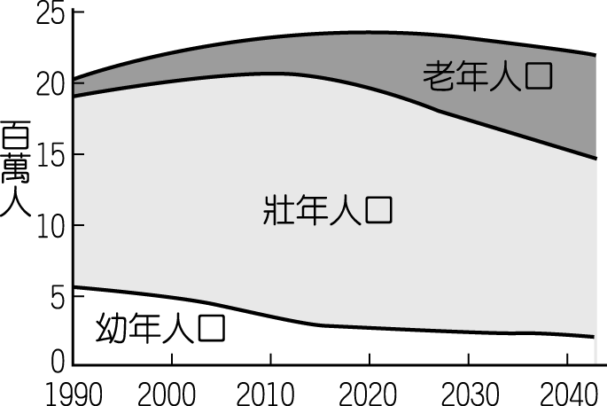
(Ａ)外籍移民大量湧入 (Ｂ)幼兒出生急速下降
(Ｃ)老年人口大量增加 (Ｄ)大量臺商移居海外。

- ( )人口金字塔圖為討論人口結構時最常使用的方式，在繪製人口金字塔圖時，必須要蒐集哪些重要資料？
(甲)年齡分布狀況(乙)男女性別比例
(丙)最高教育程度(丁)種族分布狀況
(Ａ)甲乙 (Ｂ)丙丁 (Ｃ)乙丙 (Ｄ)甲丙。
- ( )人口金字塔可以看出一個地區的人口結構特色。請問：下列四個地方的人口結構中，哪一個地方的人口結構可能顯示該地區經濟發展較差？
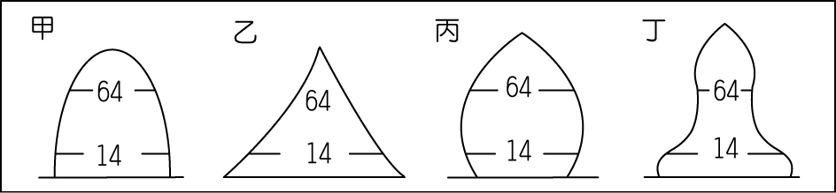
(Ａ)甲 (Ｂ)乙 (Ｃ)丙 (Ｄ)丁。

- ( )臺灣在經濟發展的過程中，都市化速度相當快速。請問：下列各項吸引人口移入的條件中，何者不屬於都市地區的拉力？
(Ａ)就業機會多 (Ｂ)環境品質佳
(Ｃ)對外交通便利 (Ｄ)公共服務完善。
- ( )世界各地的人口成長狀況隨著時代的改變而有所不同。請問：目前因為醫療衛生條件的影響，世界各地人口的死亡率變化為下列何者？
(Ａ) 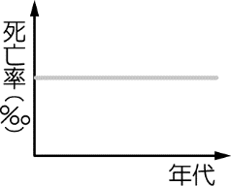 (Ｂ) 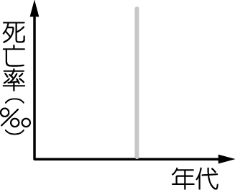
(Ｃ) 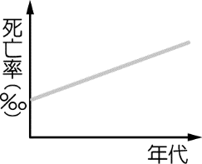 (Ｄ) 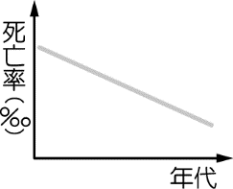

- ( )現下臺灣年輕人流行打工度假，趁著年輕到澳洲或美加等地工作，開拓自己的視野，再回國進入職場。這種現象對於澳洲等國家而言，屬於何種特色的人口遷移？
(Ａ)具拉力的永久性遷移
(Ｂ)具推力的永久性遷移
(Ｃ)具拉力的暫時性遷移
(Ｄ)具推力的暫時性遷移。
- ( )人口依年齡結構分為三個組別，而臺灣現在正值國一的學生，在人口年齡的組別上應屬於下列何者？
(Ａ)幼年人口 (Ｂ)壯年人口
(Ｃ)老年人口 (Ｄ)以上皆非。
- ( )附圖為希望國近年來的人口變化，由圖中的人口變化趨勢來看，可推估希望國的人口組成出現下列何者現象？
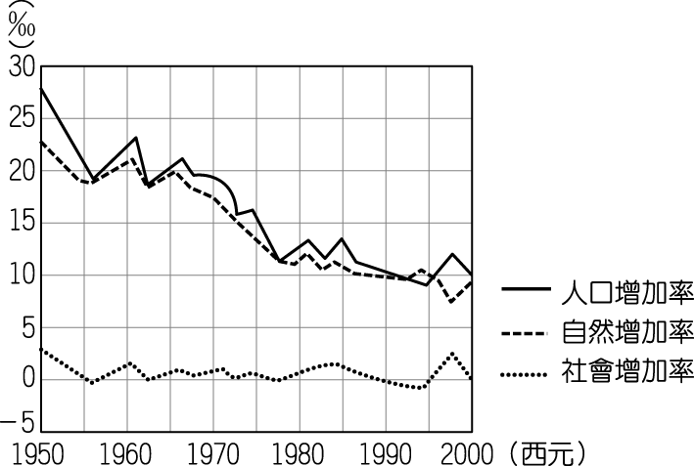
(Ａ)人口大量移出 (Ｂ)自然增加率下滑
(Ｃ)人口拉力大增 (Ｄ)幼兒出生率上升。

- ( )幸福國面積 3 萬平方公里、人口總數為 150 萬人。請問：幸福國的人口密度為多少？
(Ａ) 5 人∕平方公里 (Ｂ) 20 人∕平方公里
(Ｃ) 50 人∕平方公里 (Ｄ) 200 人∕平方公里。

- ( )如果用附圖水池裡進水與出水的情形，來比喻一個地區人口數量的變化，下列敘述哪一項最正確？
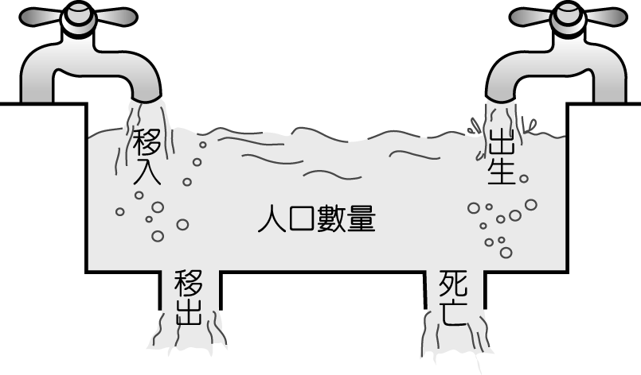
(Ａ)人口成長只受到進水量的影響
(Ｂ)人口增加表示排水量大於進水量
(Ｃ)人口減少表示進水量大於排水量
(Ｄ)人口總數不變表示進水量等於排水量。
- ( )根據移民署於 2019 年的統計報告顯示，目前全臺新住民人口有 55 萬人，其中以中國來臺的配偶最多，其次為東南亞國家。早年多以「中國新娘」、「越南新娘」來稱呼，後來改以「新住民」統稱這些遠渡重洋來臺結婚的女性外籍人士。請問：若根據上文敘述判斷，這些新住民將直接影響附圖中的哪一個部分？
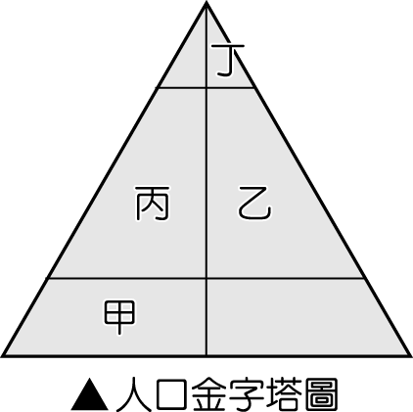
(Ａ)甲 (Ｂ)乙 (Ｃ)丙 (Ｄ)丁。
- ( )根據報導指出，民國 106 年 2 月臺灣人口老化指數首度破百，達到 100.18，代表老年人口首度超過幼年人口。而臺灣在 10 年後可能每 5 人就有 1 名老人，進而形成「超高齡社會」。對此，政府推動《長期照顧服務法》，希望有助於解決我國長者的扶養問題。請問：形成上文中「超高齡社會」的原因最主要為下列何者？
(Ａ)出生率高、死亡率高
(Ｂ)出生率高、死亡率低
(Ｃ)出生率低、死亡率高
(Ｄ)出生率低、死亡率低。
- ( )目前臺灣所面臨的人口問題，主要為下列哪些？
(甲)人口分布不均(乙)人口自然增加率降低
(丙)人口素質不高(丁)人口遷移頻繁
(Ａ)甲乙 (Ｂ)丙丁 (Ｃ)甲丁 (Ｄ)乙丙。
- ( )小陳到臺灣鄉下地理考察時，發現庄頭、庄尾都有土地公，數量龐大，是當地居民重要的信仰。請問：這是屬於何種人的宗教信仰？
(Ａ)閩南人 (Ｂ)客家人
(Ｃ)原住民族 (Ｄ)穆斯林。
- ( )人口的變化狀況影響國家發展甚鉅，因此必須及早規畫，才可因應未來的發展。附圖為臺灣生育率變化圖，由此圖資料判斷，相關單位應及早規畫哪些方式以因應變化？
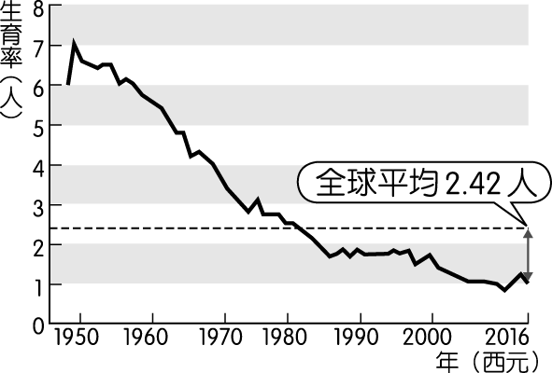
(Ａ)廣設幼兒園，提供充足學習環境
(Ｂ)補助婦女生育，推動小班制教學
(Ｃ)引進加工產業，增加女性就業機會
(Ｄ)提倡男女平等，破除重男輕女觀念。
- ( )清領初期，清廷曾頒布渡臺禁令，其部分內容如附圖所示。請問：這項政策實施後，對於當時臺灣的哪一項人口要素的影響最大？
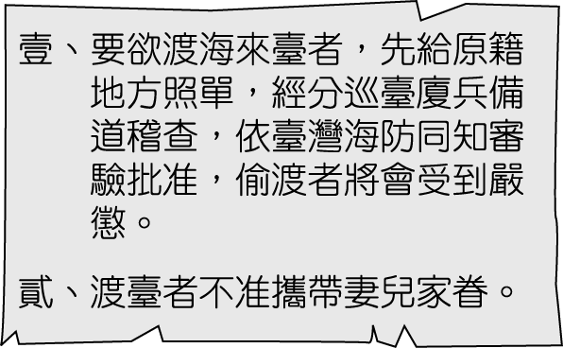
(Ａ)社會增加率 (Ｂ)自然增加率
(Ｃ)人口死亡率 (Ｄ)人口出生率。
- ( )附圖為某國的人口成長預測圖。請問：若不考慮社會增加率的影響，在圖中 A 點之後，該國人口將會出現何種變化？
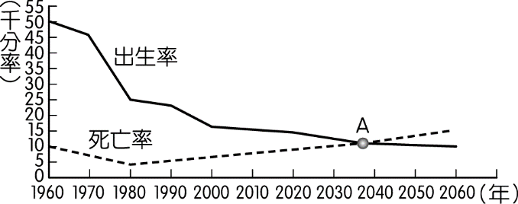
(Ａ)扶養比上升
(Ｂ)人口呈現負成長
(Ｃ)人口性別比失衡
(Ｄ)人口轉為低金字塔圖結構。
- ( )人口金字塔圖呈現一地區人口結構的特色。下列有關該圖繪製方法的敘述，何者出現錯誤？
(Ａ)橫座標代表人口比例
(Ｂ)縱座標代表年齡級距
(Ｃ)橫座標左半代表女性，右半代表男性
(Ｄ)以 5 歲為一年齡級距。
- ( )某國受到人口結構改變的衝擊，長期照護、專屬旅遊、到府清潔、就醫接送等「陪伴商機」也應運而生。附圖為該國不同時期的人口金字塔，該國出現上述陪伴商機最可能是因為其人口結構如何轉變？
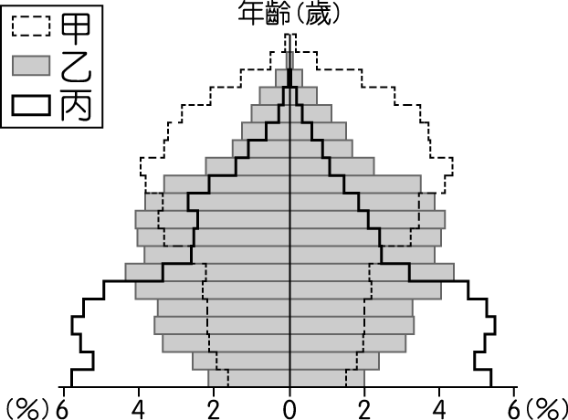
(Ａ)由甲轉變成乙 (Ｂ)由甲轉變成丙
(Ｃ)由乙轉變成甲 (Ｄ)由乙轉變成丙。

- ( )人口金字塔圖結構的變化易受到社會經濟發展的影響，經濟狀況較佳的已開發國家，經常出現下列何種人口組成現象？
(Ａ)幼年比例上升、老年比例上升
(Ｂ)幼年比例上升、老年比例下降
(Ｃ)幼年比例下降、老年比例上升
(Ｄ)幼年比例下降、老年比例下降。
- ( )下列為四個島國的人口分布示意圖，每張圖的圖紙大小相同，但比例尺都不同。依此判斷，哪一個島國的人口密度最大？（代表一百人）

(Ａ) 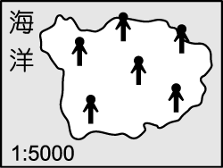 (Ｂ) 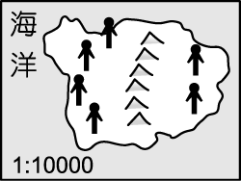
(Ｃ) 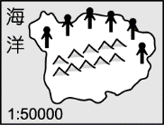 (Ｄ) 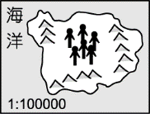

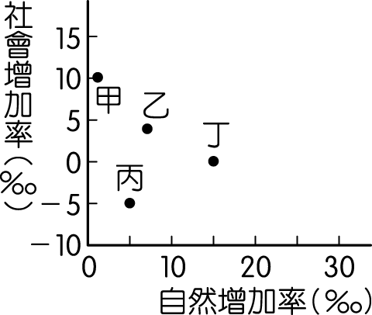
- ( )陳老師將四個國家的出生率與死亡率相關數據繪製成表格，如附圖所示。根據圖中資料判斷，哪一個國家的人口增加率最高？
(Ａ)甲 (Ｂ)乙
(Ｃ)丙 (Ｄ)丁。

- ( )人口是構成國家和社會的基本要素，也是影響國家發展的重要條件之一。下列關於目前臺灣人口的敘述，何者正確？
(Ａ)臺灣的總人口數仍快速成長中
(Ｂ)目前臺灣人口變化主要是受自然增加率影響
(Ｃ)臺灣因新住民多，故目前的社會增加率是人口增加的主因
(Ｄ)臺灣因「重男輕女」的觀念重，故出生率仍居高不下。
- ( )臺灣少子化危機惡化的速度超乎想像，面對人口負成長的人口懸崖，有學者認為政府過往提出的相關政策已是緩不濟急，或許可以透過社會增加的方向，思考提高國民人數的對策。根據上述內容判斷，下列何項對策與該學者的意見最相符？
(A)提高國際移工僱用人數
(B)鼓勵各國人才歸化入籍
(C)推動老人長期照護政策
(D)增加公立幼兒托育中心。

- ( )宜蘭縣羅東鎮的人口數與雲林縣虎尾鎮相當，但面積僅為虎尾鎮的六分之一。附圖為虎尾鎮的人口分布圖，若以相同的地圖比例尺與圖例繪製羅東鎮的人口分布圖，則此二圖最大的差異為下列何者？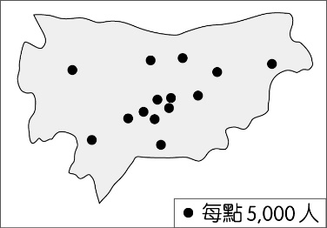
(A)點的數量較少 (B)點的數量較多
(C)點的分布較稀疏 (D)點的分布較密集。

- ( )民國111年台北市的社會增加率為-15.0 ‰，顯示移出人口較移入人口多。請問下列何者不是造成台北市社會增加率為負值的原因？
(A)工作機會多 (B)人口擁擠
(C)房價太高 (D)物價較高。

- ( )從民國 40 年至今，臺灣人口金字塔圖的變化過程 依序為何？
(A)甲乙丙 (B)甲丙乙
(C)乙甲丙 (D)乙丙甲
甲 | 乙 | 丙
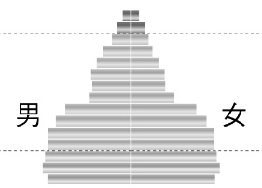 | 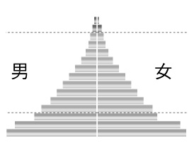 | 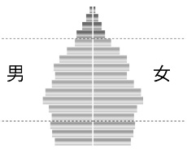

- ( )臺灣人口分布深受自然環境的影響，下列四種等高線地形圖中，人口密度較高的是哪一種？

(A) | 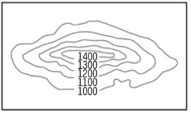 | (B) | 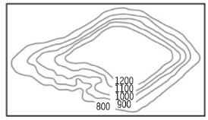
(C) | 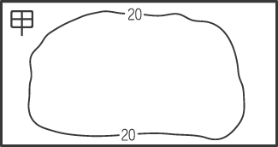 | (D) | 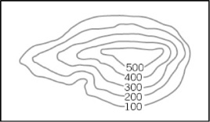

- ( )附表是四個地區的人口資料，哪兩個地區是人口移入區？
地區 | 出生率(‰) | 死亡率(‰) | 人口成長率(‰)
甲 | 12 | 12 | 5
乙 | 16 | 9 | 7
丙 | 3 | 19 | 15
丁 | 48 | 23 | 24

(A)甲乙 (B)甲丙
(C)乙丙 (D)乙丁。

- ( )某年A國的全國人口性別比為99，根據這項資料判斷，該國具有下列何種人口結構？
(A)男性人口比女性多
(B)女性人口比男性多
(C)男、女比例差不多
(D)老、幼年人口不多。

- ( )小晨去看到某活動的表演，小朋友穿著漂亮的藍染衣服，手拿大紅色油紙傘的造型，還有板條、擂茶等美食試吃活動。請問：這是屬於下列哪一族群的特色？
(Ａ)閩南人 (Ｂ)客家人
(Ｃ)原住民族 (Ｄ)新住民。

- ( )台灣在戰後增加許多中國北方的移民，在他們的故鄉多種植小麥，故盛行麵食文化，如牛肉麵、水餃等。請問中國北方較適合種植小麥的主要原因？
(A)地形崎嶇 (B)氣候濕熱
(C)氣候乾燥 (D)地形平坦。

二、題組 （每格2分，共30分）
▓ 附圖是臺灣的出生率、死亡率、總人口統計圖。

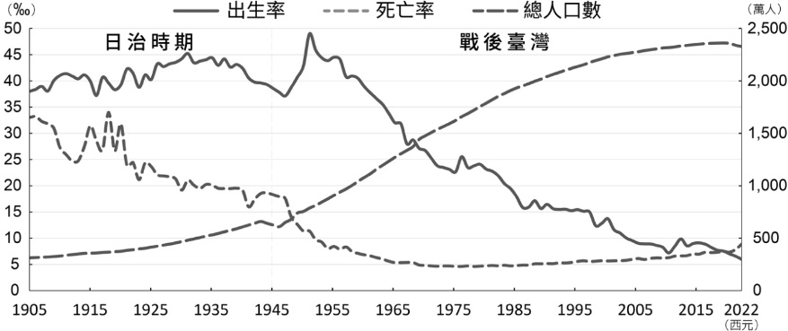

- （ ）由圖中可知，戰後初期臺灣人口快速成長，造成此一現象的主因為何？
(A)許多新住民移入臺灣
(B)政府政策提倡婦女多生育
(C)引進大量國際移工
(D)醫療衛生改善，死亡率降低。
- （ ）關於臺灣人口成長的變化，下列哪些同學的敘述正確？
(A)小新：社會增加率的降低是目前人口減少的主因
(B)小明：新移民的移入，直接使得自然增加率上升
(C)阿翰：因晚婚、不婚的現象普遍而少子化
(D)阿芳：到目前為止，臺灣的人口仍持續快速增加。

▓附圖為臺灣人口分布圖，請根據圖中資訊回答下列問題：
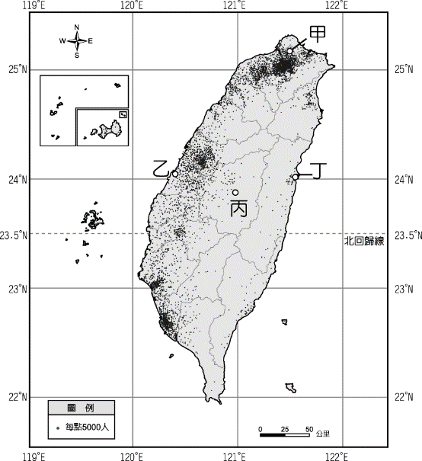
- （ ）此種圖的目的是為了讓我們了解何種人口現象？ (Ａ)人口的素質 (Ｂ)人口結構
(Ｃ)人口分布與多寡 (Ｄ)人口增加率。
- （ ）根據附圖，M 漢堡店若想設立分店，希望擁有最大的市場潛力，其最佳的設置點位於圖中何處？
(Ａ)甲 (Ｂ)乙 (Ｃ)丙 (Ｄ)丁。
- （ ）承上題，選擇此地點的原因為何？
(Ａ)人口多且集中 (Ｂ)當地土地面積廣大
(Ｃ)當地廣告強力放送 (Ｄ)當地政府補助創店。

▓附圖為臺灣各鄉鎮原住民族比例圖。請問：

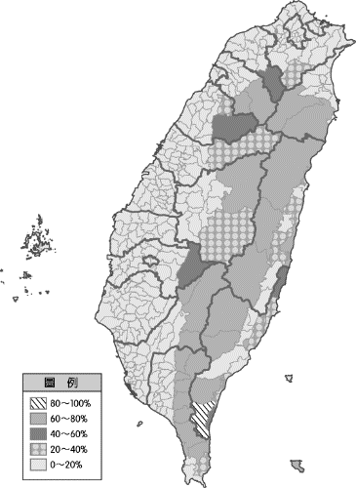
- （ ）臺灣原住民族主要分布在何種地形？
(Ａ)平原 (Ｂ)山地 (Ｃ)丘陵 (Ｄ)盆地。
- （ ）下列哪一縣市原住民族比例較高？
(Ａ)臺北 (Ｂ)南投 (Ｃ)花蓮 (Ｄ)高雄。

▓附圖為臺灣人口分布點圖，請問：
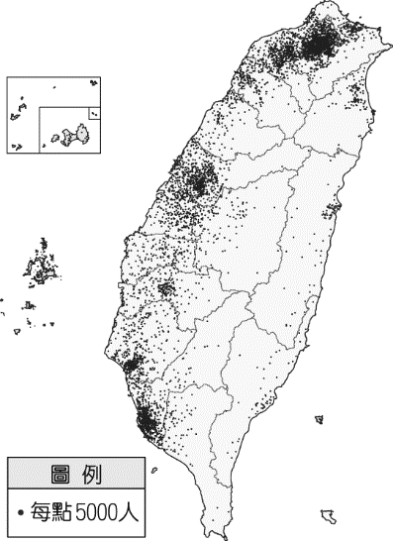

- （ ）影響臺灣人口集中於西半部的因素，不包括下列哪一項？
(Ａ)地形起伏 (Ｂ)氣候類型
(Ｃ)經濟發展 (Ｄ)開發歷史。
- （ ）臺灣西半部人口有高度集中於都會區的現象，是什麼因素促使臺灣人口湧入都會區？
(Ａ)地廣人稀 (Ｂ)就業機會高
(Ｃ)空氣清新 (Ｄ)環境品質佳。

▓附表為四個國家的人口組成。請問：

國別 | 14 歲以下 | 15 ～ 64 歲 | 65 歲以上
大頭國 | 28％ | 65％ | 7％
大腳國 | 36％ | 60％ | 4％
大肚國 | 22％ | 65％ | 13％
大眼國 | 42％ | 54％ | 4％

- （ ）哪一個國家的人力資源最缺乏？
(Ａ)大頭國
(Ｂ)大腳國
(Ｃ)大肚國
(Ｄ)大眼國。
- （ ）哪一個國家需要大量的看護人員及安養院，以因應相關的人口問題？
(Ａ)大頭國 (Ｂ)大腳國
(Ｃ)大肚國 (Ｄ)大眼國。
- （ ）大頭國的人口扶養比約為多少？
(Ａ) 66 ％ (Ｂ) 53.8 ％
(Ｃ) 40.6 ％ (Ｄ) 58.2 ％。

▓人口的增減受到各種因素的影響，包括糧食多寡、傳統觀念、社會結構等。附表為某地區人口變化的情況，請依表中資料回答以下問題：

人口總數 | 出生數 | 死亡數 | 移入數 | 移出數
2,000 萬人 | 20 萬人 | 16 萬人 | 10 萬人 | 20 萬人

- （ ）該地區當年的出生率為多少？
(Ａ) 20 ％ (Ｂ) 20 ‰
(Ｃ) 10 ％ (Ｄ) 10 ‰。
- （ ）該地區當年的移出率為多少？
(Ａ) 10 ％ (Ｂ) 10 ‰
(Ｃ) 5％ (Ｄ) 5 ‰。
- （ ）該地區當年的自然增加率為多少？
(Ａ) 4 ‰ (Ｂ) 4 ％
(Ｃ) 2 ％ (Ｄ) 2 ‰。

